043与僵尸战斗的女孩：植物大战僵尸的植物娘化，长发少女，头上有一朵向日葵，招式为发射豌豆，发射霰弹豌豆 使用辣椒火焰

參考概念
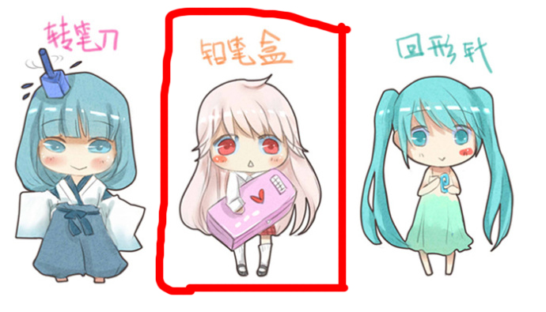

參考服裝

右边那位


